1021211修正報運貨物出口涉及虛報案件裁罰金額參考表
1021211財政部關務署令
中華民國102年12月11日 台關緝字第1021022509號
修正「報運貨物出口涉及虛報案件裁罰金額參考表」第三點、第四點、第五點及「報運貨物出口涉及虛報案件裁罰金額參考表使用須知」第三點，並自即日生效。

附修正「報運貨物出口涉及虛報案件裁罰金額參考表」第三點、第四點、第五點及「報運貨物出口涉及虛報案件裁罰金額參考表使用須知」第三點

署 長 王 亮

報運貨物出口涉及虛報案件裁罰金額參考表第三點、第四點、第五點修正規定
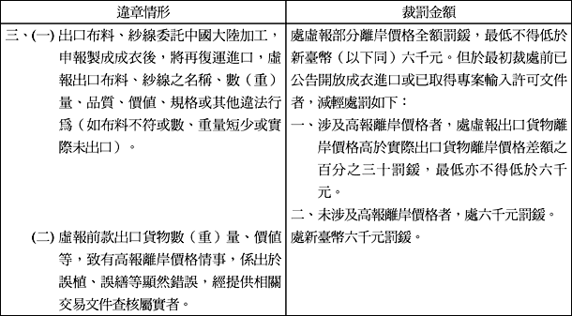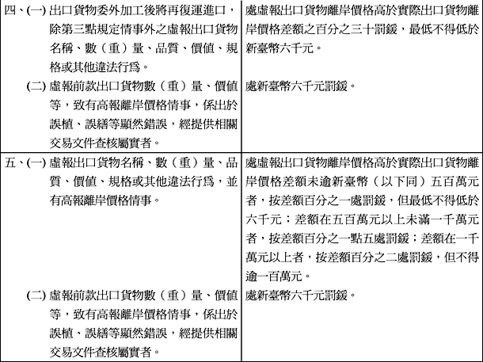

報運貨物出口涉及虛報案件裁罰金額參考表使用須知第三點修正規定
三、本參考表訂定之裁罰金額未達海關緝私條例第三十七條第二項規定之罰鍰最高額（新臺幣三百萬元），而經查違章行為確係出於故意或有其他重大違章情節者，仍得加重其罰，至該條項規定之罰鍰最高額為止。若情節較輕者，亦得減輕其罰，惟應於緝私報告敘明其加重或減輕之理由。

本資料出處摘自：行政院公報資訊網日期 2013年12月12日 劉陽柳

